Direccion IP con Opera VPN: 77.111.247.22

Geolocalizacion:

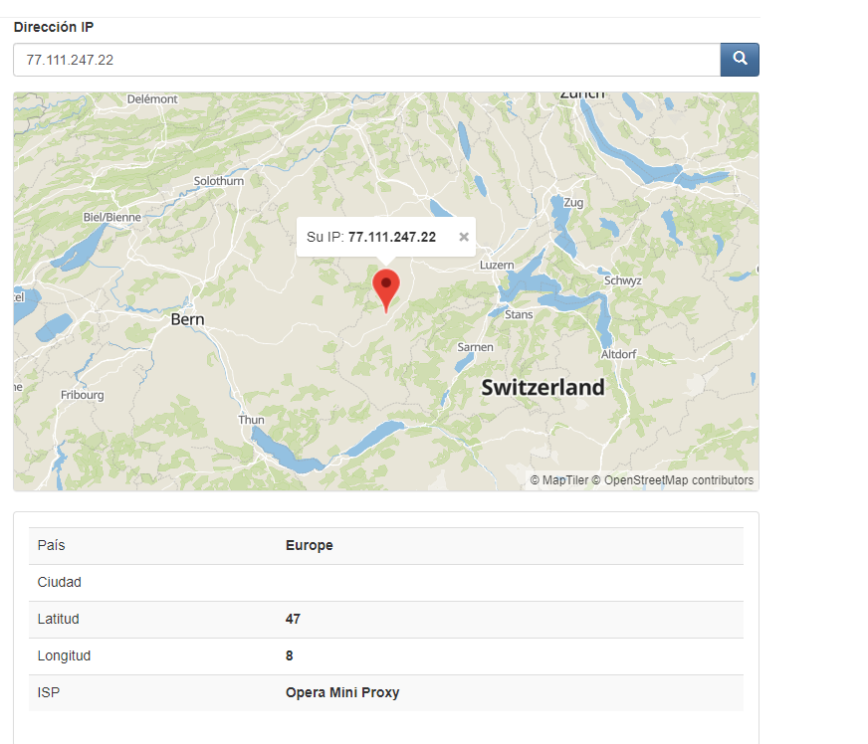

Direccion IP con Tor: 198.98.48.175

No se puede localizar la IP utilizando Tor



No, no son las mismas IP porque los VPN pasan por otros servidores encriptados y al utilizar VPN muestra el IP de una de los muchos routers del VPN (Servidores Proxy)

No se puede visualizar el video porque no se encuentra disponible para este pais (Argentina)

Desde la VPN de Opera y Tor si se puede visualizar



**Velocidades de Internet:**

Sin VPN:

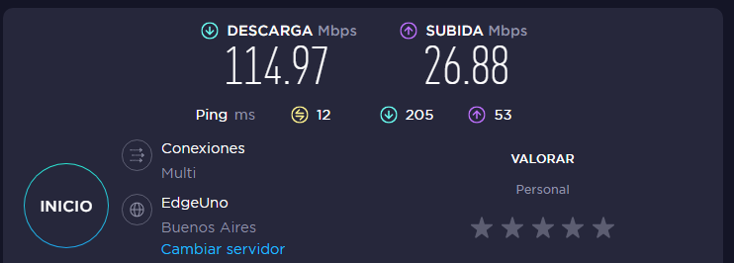

Con VPN Opera: Un firewall bloquea la prueba de velocidad



Con VPN Tor:

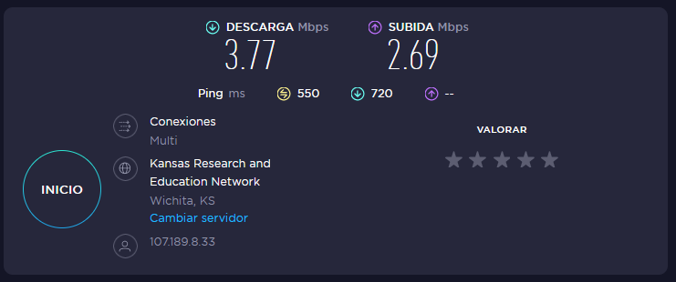

Las velocidades de descarga son distintas porque al utilizar VPN se hace la prueba en servidores mucho mas distantes y los paquetes viajan por varias rutas para poder brindar la privacidad

Ocurre lo mismo con el Ping, ya que es un paquete que viaja y vuelve, y al ser una distancia mucho mayor que viaja por distintos servidores, tarda mas tiempo en volver